**GMES系统服务器架构及服务划分部署方案**

# GMES系统应用服务划分及部署说明

## GMES系统应用服务划分清单

|  |  |  |  |  |
| --- | --- | --- | --- | --- |
| No | GMES服务 | 服务命名 | 服务描述 | 要求 |
| 1 | 主应用 | mes.war | GMES主应用后台服务 | 集群 |
| 2 | 更新服务 | mes-update | 客户端更新 |  |
| 3 | 设备接口 | ghis.war | AVI接口、设备集成等 | 集群 |
| 4 | IT接口 | gsis.war | 软件系统接口服务 | 集群 |
| 5 | 定时作业 | gtjs.war | 定时运行作业 |  |
| 6 | 报表服务 | WebReport | 报表平台 |  |
| 7 | PMC服务 | iME.war | 办公区域电子看板推送 |  |
| 8 | 现场指导 | iMT.war | 现场装配指示 | 集群 |
| 9 | 移动服务 | wechat.war | 微信平台服务 | 集团部署 |
| 10 | FTP服务 |  | 附件上传下载 |  |
| 11 | 打印服务 |  | 自动打印平台 |  |

## GMS服务架构及信息交互

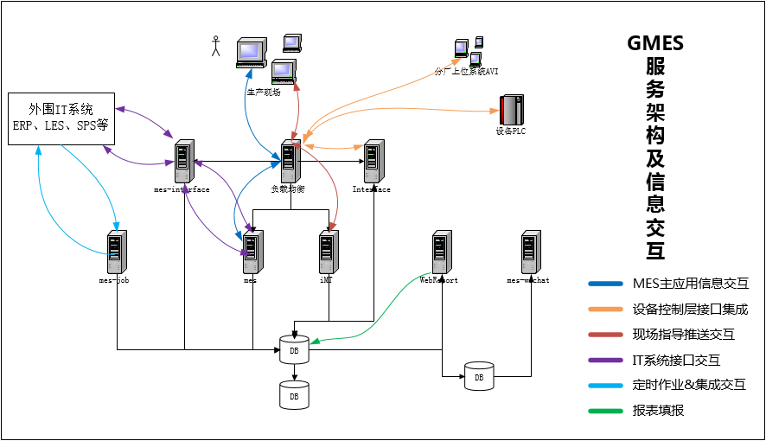

GMES系统服务架构&信息交互图

## 服务部署及服务器划分

|  |  |  |  |  |  |  |
| --- | --- | --- | --- | --- | --- | --- |
| 服务器 | | OS环境 | 部署应用服务 | | | |
| 集群 | MESServer01 | Linux | mes | ghis | gsis | iMT |
| MESServer02 | Linux | mes | ghis | gsis | iMT |
| Job Server | | Linux | gtjs | | | |
| Report Server | | Linux | WebReport | | iME | |
| FTP Server | | Linux | FTP服务 | | mes-update | |
| Print Server | | Windows | 打印服务 | | | |
| Mobile Server | | Linux | mes-wechat | | | |
| 数据库DB01 | | Linux | mes数据库 | | | |
| 数据库DB02 | | Linux | mes数据库 | | | |

# 服务器架构配置说明

## 服务器需求及配置要求

|  |  |  |  |  |  |  |
| --- | --- | --- | --- | --- | --- | --- |
| **服务器** | **数量** | **环境** | **CPU** | **内存** | **硬盘** | **其他配置** |
| **负载均衡Server** | 2 | Linux | 4 | 4G | 100G |  |
| **集群Server01** | 1 | Linux | 16 | 64 G | 100G | jdk：1.6.0_32  sapjco3：3.0.5 |
| **集群Server02** | 1 | Linux | 16 | 64 G | 100G | jdk：1.6.0_32  sapjco3：3.0.5 |
| **Job Server** | 1 | Linux | 4 | 16 G | 100G | jdk：1.6.0_32  sapjco3：3.0.5 |
| **Report Server** | 1 | Linux | 4 | 16 G | 100G | jdk：1.6.0_32 |
| **FTP Server** | 1 | Linux | 4 | 16 G | 100G |  |
| **Print Server** | 1 | Windows | 4 | 16 G | 100G |  |
| **Mobile Server** | 1 | Linux | 4 | 16 G | 100G |  |
| **DB** | 2 | Linux |  |  |  | Oracle |

## 操作系统配置

### 应用服务器系统分区

|  |  |  |  |  |
| --- | --- | --- | --- | --- |
| **序号** | **分区** | **格式** | **大小** | **备注** |
| 1 | / | LVM | 40G | 可扩展分区 |
| 2 | /boot | ext4 | 200M |  |
| 3 | swap | swap | 8G |  |
| 4 | /geelyapp | LVM | 50G | 可扩展分区 |

### 初始化脚本

操作系统安装完毕后，执行初始化脚本，并重启操作系统。初始化脚本见附件。

## 部署架构图



## 中间件配置说明

|  |  |  |  |
| --- | --- | --- | --- |
| **中间件** | **版本** | **安装路径** | **备注** |
| tomcat | 7.0.57 | /geelyapp/tomcat-mes | 命令：tomcat-应用名 |
| jdk | jdk-6u32-linux-x64 | /usr/local /jdk1.6.0_32 |  |
| sapjco | 3.0.5 (2010-03-03) | /usr/local/jdk1.6.0_32/lib/ |  |

## 应用服务启动参数

|  |  |  |  |
| --- | --- | --- | --- |
| **应用服务** | **服务端口** | **监控端口** | **启动参数** |
| mes | 7000 | 9000 | JAVA_OPTS=' -server -Xms16g -Xmx16g –Xmn4g -XX:PermSize=2g -XX:MaxPermSize=4g -XX:+DisableExplicitGC -XX:MaxTenuringThreshold=16 -XX:NewRatio=2 -XX:+UseConcMarkSweepGC -XX:+UseParNewGC -XX:+CMSParallelRemarkEnabled -XX:+UseCMSCompactAtFullCollection -XX:LargePageSizeInBytes=128m -XX:+UseCMSInitiatingOccupancyOnly' |
| ghis | 7001 | 9001 | JAVA_OPTS=' -server -Xms8g -Xmx8g -XX:PermSize=2g -XX:MaxPermSize=1g -XX:+DisableExplicitGC -XX:MaxTenuringThreshold=16 -XX:NewRatio=2 -XX:+UseConcMarkSweepGC -XX:+UseParNewGC -XX:+CMSParallelRemarkEnabled -XX:+UseCMSCompactAtFullCollection -XX:LargePageSizeInBytes=128m -XX:+UseCMSInitiatingOccupancyOnly' |
| gsis | 7002 | 9002 |
| iMT | 7003 | 9003 |
| gtjs | 7004 | 9004 |
| WebReport | 7005 | 9005 |
| iME | 7006 | 9006 |
| mes-update | 7007 | 9007 |
| wechat |  |  |

## Tomcat监控参数

|  |
| --- |
| CATALINA_OPTS="$CATALINA_OPTS -Dcom.sun.management.jmxremote -Dcom.sun.management.jmxremote.port= port -Dcom.sun.management.jmxremote.ssl=false -Dcom.sun.management.jmxremote.authenticate=false -Djava.rmi.server.hostname= IP" |

说明：黄底红色部分，需根据实际情况进行修改，配置为服务器本机的IP地址和端口。

## 服务器与端口规划

|  |  |  |  |  |  |
| --- | --- | --- | --- | --- | --- |
| **应用服务** | **IP地址** | **应用端口** | **监控端口** | **访问地址** | **备注** |
| mes-LB1 | 10.59.2.12 | 80 | 80 | http://10.59.2.14/check-status | 负载均衡1 |
| mes-LB2 | 10.59.2.13 | 负载均衡2 |
| tomcat-mes | 10.59.2.40/41 | 7000 | 9000 | http://10.59.2.14/mes | mes服务 |
| tomcat-ghis | 7001 | 9001 | http://10.59.2.14/ghis | 设备接口服务 |
| tomcat-gsis | 7002 | 9002 | http://10.59.2.14/gsis | IT接口服务 |
| tomcat-imt | 7003 | 9003 | http://10.59.2.14/imt | 现场指导 |
| tomcat-gtjs | 10.59.2.16 | 7004 | 9004 | http://10.59.2.14/gtjs | 定时作业 |
| tomcat-WebReport | 10.59.2.19 | 7005 | 9005 | http://10.59.2.14/WebReport | 报表服务 |
| tomcat-ime | 7006 | 9006 | http://10.59.2.14/ime | 电子看板 |
| redis | 10.59.2.13 | 6379 |  | mesRedis!# | 缓存服务 |